Муниципальное бюджетное общеобразовательное учреждение средняя общеобразовательная школа №4 города Новошахтинска

Отчет
о результатах проведения
Всероссийских проверочных работ
в 4-х классах по предмету
«Математика»
в 2018-2019 учебном году

- Общая информация о муниципальной общеобразовательной организации

Муниципальное образование (город/район) | город Новошахтинск
Наименование МОО | МБОУ СОШ №4
Логин МОО | sch613232

- Количественный состав участников ВПР – 2018-2019 в соотношении с качественным уровнем полученных отметок в ОО
Таблица 1
Наименование оценочной процедуры | Класс | Предмет | Количество обучающихся, принимавших участие в работе | Количество обучающихся, справившихся с работой |  | Количество обучающихся, написавших работу на «4» и «5» баллов |  | Количество обучающихся, написавших работу на неудовлетворительную отметку
 |  |  |  | кол-во | % | кол-во | % | кол-во | %
ВПР | 4 «А» | Математика | 29 человека | 29 | 100% | 19 | 69% | 0 | 0%
ВПР | 4 «Б» | Математика | 22 человека | 16 | 73% | 9 | 41% | 6 | 27%

3. Распределение первичных баллов участников ВПР – 2018-2019.

На рисунке 1 показано распределение первичных баллов ВПР по математике в 4-х классах. Проверка работ учащихся осуществлялась учителями МБОУ СОШ №4.

МБОУ СОШ №4(51 уч.)
Всероссийские проверочные работы 2019 (4 класс)
Дата: 22.04.2019-26.04.2019
Предмет: Математика
Распределение первичных баллов
Максимальный первичный балл: 20
Общая гистограмма первичных баллов
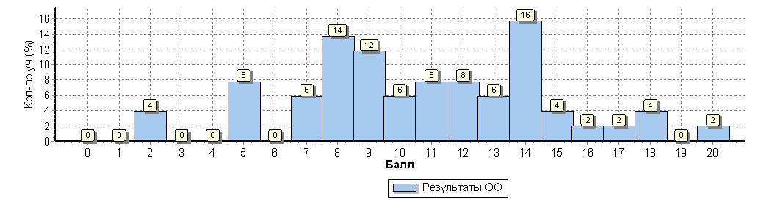
Распределение первичных баллов по вариантам
Вариант | 2 | 5 | 7 | 8 | 9 | 10 | 11 | 12 | 13 | 14 | 15 | 16 | 17 | 18 | 20 | Кол-во уч.
1 | 1 | 3 | 2 | 3 | 3 | 3 | 2 | 3 | 1 | 3 | 1 | 1 |  | 1 |  | 27
2 | 1 | 1 | 1 | 4 | 3 |  | 2 | 1 | 2 | 5 | 1 |  | 1 | 1 | 1 | 24
Комплект | 2 | 4 | 3 | 7 | 6 | 3 | 4 | 4 | 3 | 8 | 2 | 1 | 1 | 2 | 1 | 51

Выводы:
1. Исходя из гистограммы (рис.1) по математике в 4-х классах, можно предположить, что распределение первичных баллов соответствует нормальному.
2. Явные «пики» на границе перехода от одной отметки к другой не наблюдаются.
3. Распределение первичных баллов по математике в 4-х классах в целом соответствует нормальному. Это свидетельствует об объективности проверки работ учащихся.

МБОУ СОШ №4(51 уч.)
Всероссийские проверочные работы 2019 (4 класс)
Дата: 22.04.2019-26.04.2019
Предмет: Математика
Достижение планируемых результатов в соответствии с ПООП НОО и ФГОС
№ |  | Блоки ПООП НОО |  | Макс  балл |  | По ОО |  | Средний % выполнения |  | 1
 |  | выпускник научится / | получит возможность научиться
 |  | или проверяемые требования (умения) в соответствии с ФГОС |  |  |  |  |  | По региону | По России
 |  |  |  |  |  | 51 уч. |  | 42911 уч. | 1548189 уч.
1 |  | Умение выполнять арифметические действия с числами и числовыми выражениями. Выполнять устно сложение, вычитание, умножение и деление однозначных, двузначных и трехзначных чисел в случаях, сводимых к действиям в пределах 100 (в том числе с нулем и числом 1). |  | 1 |  | 90 |  | 94 | 95
2 |  | Умение выполнять арифметические действия с числами и числовыми выражениями. Вычислять значение числового выражения (содержащего 2–3 арифметических действия, со скобками и без скобок). |  | 1 |  | 94 |  | 84 | 87
3 |  | Использование начальных математических знаний для описания и объяснения окружающих предметов, процессов, явлений, для оценки количественных и пространственных отношений предметов, процессов, явлений. Решать арифметическим способом (в 1–2 действия) учебные задачи и задачи, связанные с повседневной жизнью. |  | 2 |  | 89 |  | 84 | 87
4 |  | Использование начальных математических знаний для описания и объяснения окружающих предметов, процессов, явлений, для оценки количественных и пространственных отношений предметов, процессов, явлений. Читать, записывать и сравнивать величины (массу, время, длину, площадь, скорость), используя основные единицы измерения величин и соотношения между ними (килограмм – грамм; час – минута, минута – секунда; километр – метр, метр – дециметр, дециметр – сантиметр, метр – сантиметр, сантиметр – миллиметр); выделять неизвестный компонент арифметического действия и находить его значение; решать арифметическим способом (в 1–2 действия) учебные задачи и задачи, связанные с повседневной жизнью. |  | 1 |  | 69 |  | 64 | 67
5(1) |  | Умение исследовать, распознавать геометрические фигуры. Вычислять периметр треугольника, прямоугольника и квадрата, площадь прямоугольника и квадрата. |  | 1 |  | 45 |  | 70 | 73
5(2) |  | Умение изображать геометрические фигуры. Выполнять построение геометрических фигур с заданными измерениями (отрезок, квадрат, прямоугольник) с помощью линейки, угольника. |  | 1 |  | 35 |  | 57 | 60
6(1) |  | Умение работать с таблицами, схемами, графиками диаграммами. Читать несложные готовые таблицы. |  | 1 |  | 88 |  | 92 | 93
6(2) |  | Умение работать с таблицами, схемами, графиками диаграммами, анализировать и интерпретировать данные. |  | 1 |  | 76 |  | 86 | 88
 |  | Сравнивать и обобщать информацию, представленную в строках и столбцах несложных таблиц и диаграмм.
7 |  | Умение выполнять арифметические действия с числами и числовыми выражениями. Выполнять письменно действия с многозначными числами (сложение, вычитание, умножение и деление на однозначное, двузначное числа в пределах 10 000) с использованием таблиц сложения и умножения чисел, алгоритмов письменных арифметических действий (в том числе деления с остатком). |  | 1 |  | 63 |  | 68 | 71
8 |  | Умение решать текстовые задачи. Читать, записывать и сравнивать величины (массу, время, длину, площадь, скорость), используя основные единицы измерения величин и соотношения между ними (килограмм – грамм; час – минута, минута – секунда; километр – метр, метр – дециметр, дециметр – сантиметр, метр – сантиметр, сантиметр – миллиметр); |  | 2 |  | 37 |  | 44 | 49
 |  | решать задачи в 3–4 действия
9(1) |  | Овладение основами логического и алгоритмического мышления. Интерпретировать информацию, полученную при проведении несложных исследований (объяснять, сравнивать и обобщать данные, делать выводы и прогнозы). |  | 1 |  | 65 |  | 52 | 56
9(2) |  | Интерпретировать информацию, полученную при проведении несложных исследований (объяснять, сравнивать и обобщать данные, делать выводы и прогнозы). |  | 1 |  | 53 |  | 41 | 45
10 |  | Овладение основами логического и алгоритмического мышления |  | 2 |  | 30 |  | 41 | 46
 |  | Собирать, представлять, интерпретировать информацию
11 |  | Овладение основами пространственного воображения. Описывать взаимное расположение предметов в пространстве и на плоскости. |  | 2 |  | 29 |  | 72 | 74
12 |  | Овладение основами логического и алгоритмического мышления. |  | 2 |  | 11 |  | 17 | 20
 |  | Решать задачи в 3–4 действия.
1 | Вычисляется как отношение (в %) суммы всех набранных баллов за задание всеми участниками к произведению количества участников на максимальный балл за задание

Анализ проверенных работ свидетельствует о том, что основные математические умения и навыки у учащихся развиты на достаточном уровне.
Предметные, метапредметные универсальные учебные действия развиты в достаточной степени: учащиеся умеют применять изученные понятия и методы для решения задач, извлекают информацию, представленную в таблицах и диаграммах, вычисляют и выполняют иные арифметические действия.

5. Сравнение статистических показателей общероссийских, региональных, муниципальных и школьных результатов ВПР по предмету «Математика».

МБОУ СОШ №4(51 уч.)
Всероссийские проверочные работы 2019 (4 класс)
Дата: |  |  |  | 22.04.2019-26.04.2019
Предмет: |  |  |  | Математика
Статистика по отметкам
Максимальный первичный балл: 20
ОО |  |  |  |  |  |  |  |  |  |  |  | Кол-во уч. | Распределение групп баллов в %
 |  |  |  |  |  |  |  |  |  |  |  |  | 2 | 3 | 4 | 5
Вся выборка |  |  |  |  |  |  |  |  |  |  |  | 1548189 | 2.4 | 18.6 | 43.5 | 35.5
 | Ростовская обл. |  |  |  |  |  |  |  |  |  |  | 42911 | 3.4 | 24 | 44 | 28.6
 |  | город Новошахтинск |  |  |  |  |  |  |  |  |  | 921 | 8.9 | 31.5 | 40.4 | 19.2
 |  |  | (sch613232) МБОУ СОШ №4 |  |  |  |  |  |  |  |  | 51 | 11.8 | 31.4 | 43.1 | 13.7
Общая гистограмма отметок
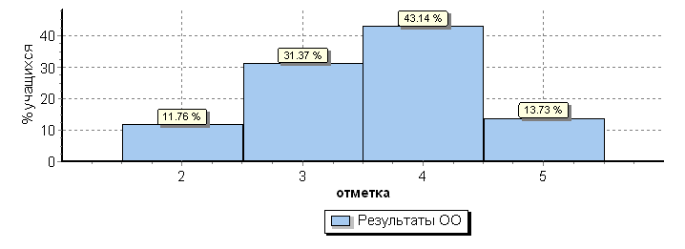
Распределение отметок по вариантам
 |  |  |  |  | Отметка
Вариант |  |  |  |  | 2 | 3 | 4 | 5 | Кол-во уч.
1 |  |  |  |  | 4 | 8 | 12 | 3 | 27
2 |  |  |  |  | 2 | 8 | 10 | 4 | 24
Комплект |  |  |  |  | 6 | 16 | 22 | 7 | 51

На основании статистических данных отметок за ВПР по математике в 4-х классах можно сделать вывод о том, что большинство учащихся успешно справились с предложенными заданиями. Тем не менее, есть учащиеся, получившие отметку «неудовлетворительно». Наличие данной отметки свидетельствует о том, что при подготовке учащихся к написанию ВПР нужно учитывать индивидуальные возможности учащихся и осуществлять дифференцированных подход в учении.

6. Выполнение учащимися заданий ВПР в разрезе аналитических данных области и муниципалитета.
МБОУ СОШ №4(51 уч.)
Всероссийские проверочные работы 2019 (4 класс)
Дата: 22.04.2019-26.04.2019
Предмет: Математика
Выполнение заданий
(в % от числа участников)
Максимальный первичный балл: 20
ОО |  |  |  | Кол-во уч. |  | 1 |  | 2 | 3 | 4 | 5(1) | 5(2) | 6(1) |  | 6(2) | 7 | 8 | 9(1) | 9(2) | 10 | 11 | 12
 |  |  |  |  | Макс  балл | 1 |  | 1 | 2 | 1 | 1 | 1 | 1 |  | 1 | 1 | 2 | 1 | 1 | 2 | 2 | 2
Вся выборка |  |  |  | 1548189 |  | 95 |  | 87 | 87 | 67 | 73 | 60 | 93 |  | 88 | 71 | 49 | 56 | 45 | 46 | 74 | 20
 | Ростовская обл. |  |  | 42911 |  | 94 |  | 84 | 84 | 64 | 70 | 57 | 92 |  | 86 | 68 | 44 | 52 | 41 | 41 | 72 | 17
 |  | город Новошахтинск |  | 921 |  | 89 |  | 77 | 76 | 57 | 63 | 50 | 88 |  | 79 | 59 | 33 | 49 | 34 | 31 | 65 | 10
 |  |  | МБОУ СОШ №4 | 51 |  | 90 |  | 94 | 89 | 69 | 45 | 35 | 88 |  | 76 | 63 | 37 | 65 | 53 | 30 | 29 | 11

Исходя из таблицы, учащиеся 4-х классов МБОУ СОШ №4 по предмету «Математика» успешно справились с заданиями ВПР. Процентное соотношение набранных баллов несколько выше результатов Ростовской области и муниципалитета.

7. Общие выводы и рекомендации:
1. Согласно статистическим данным проверки Всероссийских проверочных работ учащихся 4-х классов по предмету «Математика» выявлено, что в целом учащиеся успешно справились с предложенными заданиями.
2. Отметки, полученные в ходе проверки ВПР по предмету «Математика», в основном соответствуют четвертным отметкам учащихся.
3. Качественный уровень отметок свидетельствует о достаточном уровне освоения программного материала по предмету.
4. С учащимися, получившими отметку «неудовлетворительно», проведены индивидуальные консультативные занятия, проведена работа над допущенными ошибками в ходе написания ВПР.

